COMUNICADO DE PRENSA
Leinfelden, febrero de 2023

Euchner en la Hannover Messe 2023: pabellón 9, estand D16

Soluciones Smart Safety para las necesidades de cada cliente

La digitalización en la industria manufacturera y de procesos es imparable, y la tecnología de comunicación y de seguridad en red de Euchner puede ayudar a las empresas a afrontar ese cambio. En la feria de Hannover de este año, la empresa alemana, pionera en el sector, presenta sus últimas soluciones Smart Safety. Entre las novedades encontramos las nuevas funciones del sistema ultraflexible de puertas de protección MGB2 Modular, que ahora puede equiparse con un módulo de bus para permitir la conexión al protocolo EtherCAT con FSoE. Otros productos estrella son el nuevo sistema de llave CKS2 y el dispositivo de bloqueo compacto CTS.

MGB2 Modular: nuevas opciones de conexión en red para EtherCAT/FSoE
Euchner amplía el número de protocolos de bus de campo para su popular sistema de puertas de protección MGB2 Modular. Además de la conexión a los protocolos de bus PROFINET/PROFIsafe y EtherCAT P/FSoE, Euchner lanza un nuevo módulo de bus MBM que permite la conexión segura a EtherCAT/FSoE.
El MGB2 Modular asegura los accesos a las puertas de protección y a las vallas que delimitan las zonas de peligro de máquinas e instalaciones. Todo el sistema es modular y tiene un diseño personalizable que consta de un módulo de bloqueo con submódulos para elementos de mando e indicadores y módulos de ampliación opcionales. Además, el usuario puede elegir el módulo de bus MBM si sus necesidades de conexión lo requieren. El módulo de bloqueo del MGB2 puede conectarse directamente a cualquier módulo de bus o montarse por separado y conectarse con cables. La ventaja de instalar el módulo de bus aparte es que no solo permite conectar al mismo módulo de bus varios módulos de bloqueo MGB2 Modular, sino también módulos de ampliación montados por separado, lo que otorga una gran flexibilidad a la hora de configurar de la instalación y reduce los costes de equipamiento. Estos dispositivos inteligentes proporcionan una gran variedad de datos de diagnóstico por medio de mensajes EtherCAT o PROFINET, como información sobre la tensión, la temperatura o los ciclos de conmutación. Gracias al servidor web integrado, el usuario puede consultar en todo momento de un solo vistazo los datos de estado del dispositivo.

CKS2: una llave, muchas funciones
La seguridad es un elemento clave de cualquier instalación moderna e incluye funciones como el bloqueo y el arranque seguros de las instalaciones, la restricción del acceso y la selección segura de modos de funcionamiento. Para estas tareas en ocasiones complejas, Euchner ofrece el sistema de llave CKS2, una solución que puede integrarse fácilmente en el sistema de control general de las máquinas e instalaciones. La acreditada tecnología transponder y el uso de una o varias llaves con un elevado nivel de codificación garantizan la máxima seguridad. El CKS2 está disponible como sistema compacto con electrónica de evaluación integrada para el montaje en máquinas e instalaciones y como submódulo para el sistema de cierre de puertas MGB2 Modular. De esta manera pueden obtenerse amplios datos de diagnóstico y funciones de comunicación, ya sea en combinación con una pasarela IO-Link de Euchner o directamente a través del bus de campo mediante el módulo de bus MBM.

Uno para todos: el interruptor de seguridad CTS con nueva FlexFunction
El nuevo dispositivo de bloqueo de Euchner se llama CTS y ofrece una gran fuerza de bloqueo, un diseño compacto y la máxima flexibilidad. Este interruptor es perfecto para máquinas e instalaciones que requieren una elevada fuerza de bloqueo, pero que no tienen mucho espacio disponible. Gracias a sus reducidas dimensiones de 135 × 31 × 31 mm y a la fuerza de bloqueo máxima de 3900 N, puede utilizarse en infinidad de aplicaciones. Además, la posibilidad de montar el CTS en tres direcciones distintas hace que resulte muy flexible y pueda instalarse tanto en puertas batientes como correderas. También puede instalarse adicionalmente un dispositivo de desbloqueo antipánico en cualquier momento. Y como es un interruptor de seguridad con codificación por transponder y bloqueo, alcanza el máximo nivel de seguridad.
Gracias a la FlexFunction, el CTS reúne en un solo dispositivo las diversas funciones que ofrecen por separado las distintas versiones. Bloqueo con o sin monitorización, evaluación de alta o baja codificación del código del actuador: con el CTS, la elección es del usuario. Para elegir una u otra función, basta con seleccionar el actuador adecuado. Al igual que todos los demás interruptores de Euchner, el CTS también cuenta con varias opciones de conexión.
[Caracteres con espacios 4342]
Imágenes: Euchner GmbH + Co. KG

01-Euchner-MGB2-Modular_Ethercat
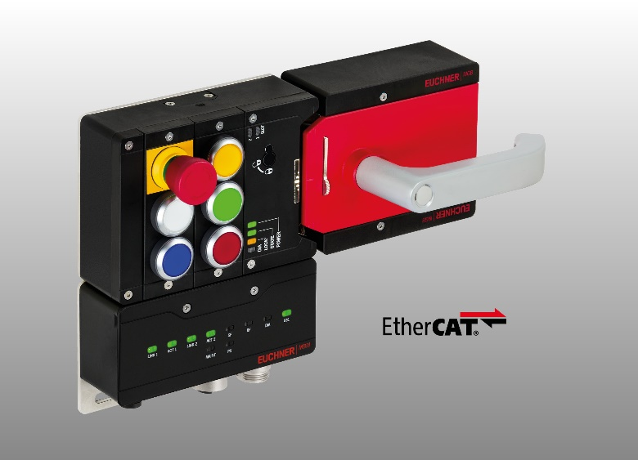
Ahora, el módulo de bus MBM del sistema de cierre de puertas MGB2 Modular también puede conectarse a EtherCAT/FSoE, además de a EtherCat P/FSoE.

02_Euchner-CTS_IO-Link_pasarela
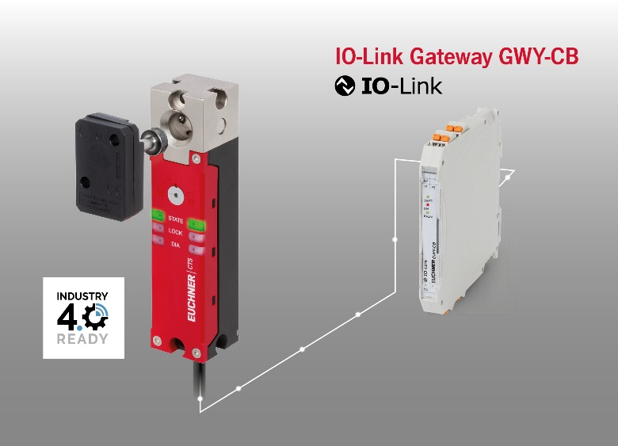
El dispositivo de bloqueo codificado por transponder CTS es compacto, tiene una gran fuerza de bloqueo y puede combinarse con una pasarela IO-Link de Euchner.

03-Euchner-CKS2_sistema_compacto_y_submódulo
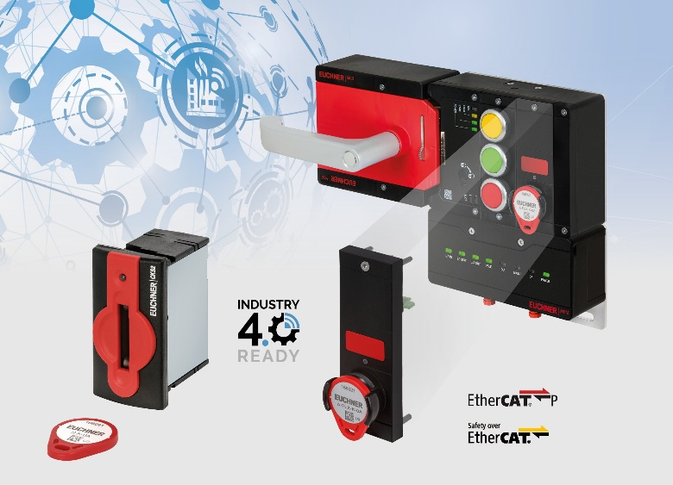
El sistema de llave CKS2 está disponible como sistema compacto para el montaje en máquinas y como submódulo para el sistema de protección de puertas MGB2. Pueden obtenerse datos de diagnóstico y funciones de comunicación mediante una pasarela IO-Link de Euchner o, si se utiliza como submódulo, directamente a través del módulo de bus del MGB2.

